Пояснения по исправлениям ЛР3
Веб-сервис «Галактики»: определение расстояния по сверхновым типа Ia

1. Таблицы и код переименованы в galaxies
Замечание преподавателя: «переименовать везде таблицы и в коде galaxies. Без Services»
Что сделано. Таблица услуг называется galaxies, таблица лайков — galaxy_likes с полем galaxy_id, ORM-модель — Galaxy, тип статуса — galaxy_status. Слово «services» убрано из схемы БД, insert-скрипта, моделей, роутеров, README и коллекции Postman.
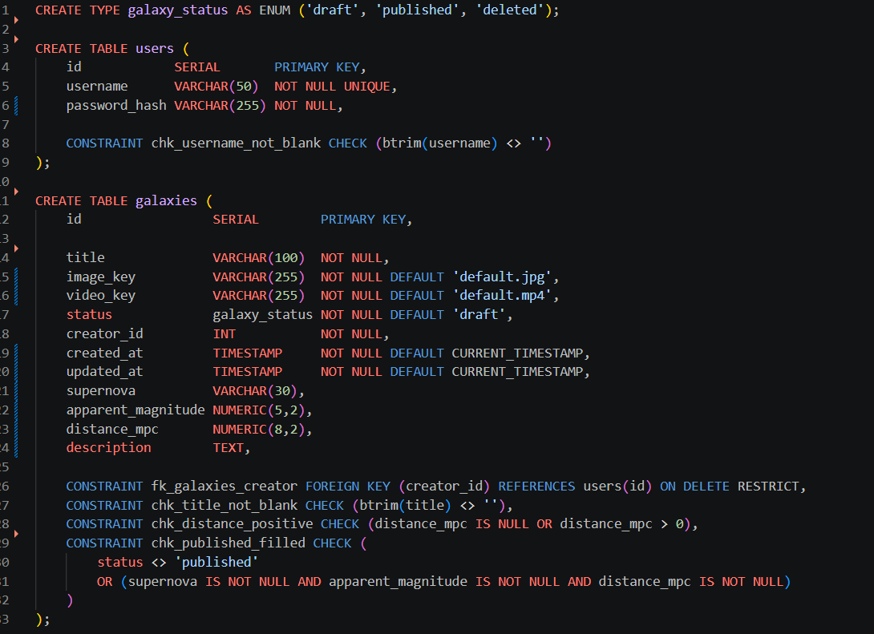
Рисунок 1 — таблицы users и galaxies в db/01_schema.sql
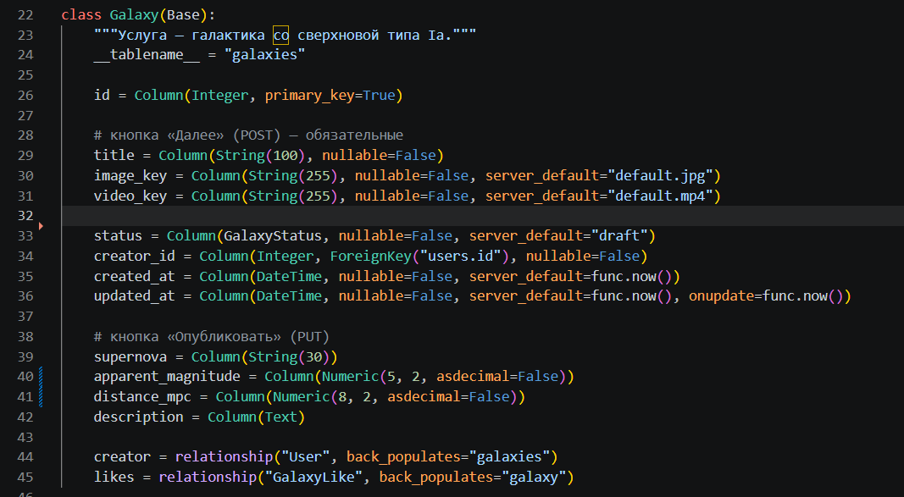
Рисунок 2 — ORM-модель Galaxy, таблица galaxies

2. Ровно 10 методов
Замечание преподавателя: «ПОЧЕМУ У Тебя 11? СДЕЛАТЬ МОИ 10 методов сделать!»
Что сделано. Раньше лента была разбита на два отдельных запроса, поэтому получалось 11. Теперь методов ровно 10, как в задании, и в коллекции Postman по одному запросу на метод. Лента без id и лента с next=true — это один метод GET /api/galaxies/feed с разными параметрами.
№ | Метод | URL | Назначение
1 | GET | /api/galaxies | список опубликованных, фильтр по видимой звёздной величине
2 | GET | /api/galaxies/feed | лента: без id — первая, id + next=true — следующая
3 | GET | /api/galaxies/draft | поля черновика (id не указывается)
4 | POST | /api/galaxies | кнопка «Далее» — создание черновика
5 | PUT | /api/galaxies/draft/publish | кнопка «Опубликовать»
6 | DELETE | /api/galaxies/{id} | мягкое удаление, только свои
7 | POST | /api/galaxies/{id}/like | лайк: 1 — поставить, 0 — отменить
8 | POST | /api/users/register | регистрация
9 | POST | /api/users/login | аутентификация (заглушка ЛР4)
10 | POST | /api/users/logout | деавторизация (заглушка ЛР4)
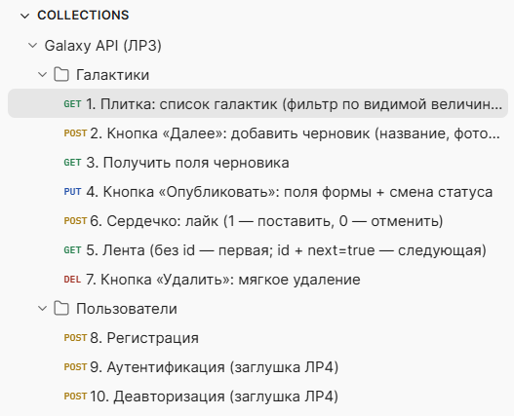
Рисунок 3 — коллекция Postman из 10 запросов

3. Кнопки «Далее» и «Опубликовать» и их методы
Замечание преподавателя: «POST это кнопка Далее, почему у тебя все поля заполнены сразу? А Опубликовать это какой метод? РАЗБЕРИСЬ, ВСЕ ИСПРАВИТЬ и чтобы сама знала и могла объяснить. СОПОСТАВЬ САМА КНОПКИ и методы (почему в опубликовать нужны поля, а у тебя ничего?!)»
Что было неправильно. POST принимал сразу все поля галактики, а PUT публикации не принимал ничего и только менял статус. Это не совпадало с интерфейсом: в нём два шага, и поля вводятся на втором.
Как теперь. Методы повторяют шаги страницы «Регистрация сверхновой»:
- кнопка «Далее» → `POST /api/galaxies`. Передаются только название и два файла: title, image, video. Файлы сохраняются в MinIO под латинскими именами. Создаётся черновик, остальные поля пустые (null);
- открытие формы черновика → `GET /api/galaxies/draft`. Возвращает поля черновика, чтобы показать их в форме;
- кнопка «Опубликовать» → `PUT /api/galaxies/draft/publish`. В теле передаются поля, которые пользователь ввёл в форме: supernova, apparent_magnitude, distance_mpc, description. Сервер сохраняет их и меняет статус draft → published. Без этих полей публикация невозможна (код 400), это же проверяет ограничение chk_published_filled в БД;
- кнопки «Удалить» и «Удалить черновик» → `DELETE /api/galaxies/{id}`.
Соответствие всех кнопок и методов:
Страница | Кнопка / действие | Метод | Какие поля передаются
Плитка | «Найти» (слайдер) | GET /api/galaxies | magnitude_from, magnitude_to
Плитка | «Удалить» | DELETE /api/galaxies/{id} | —
Лента | открыть / стрелка «следующая» | GET /api/galaxies/feed | id, next
Лента | сердечко | POST /api/galaxies/{id}/like | like (0/1)
Регистрация сверхновой | «Далее» | POST /api/galaxies | title, файлы image, video
Регистрация сверхновой | открытие формы черновика | GET /api/galaxies/draft | —
Регистрация сверхновой | «Опубликовать» | PUT /api/galaxies/draft/publish | supernova, apparent_magnitude, distance_mpc, description
Регистрация сверхновой | «Удалить черновик» | DELETE /api/galaxies/{id} | —
Регистрация пользователя | «Зарегистрироваться» | POST /api/users/register | username, password
Регистрация пользователя | «Войти» / «Выйти» | POST /api/users/login, /logout | заглушки до ЛР4
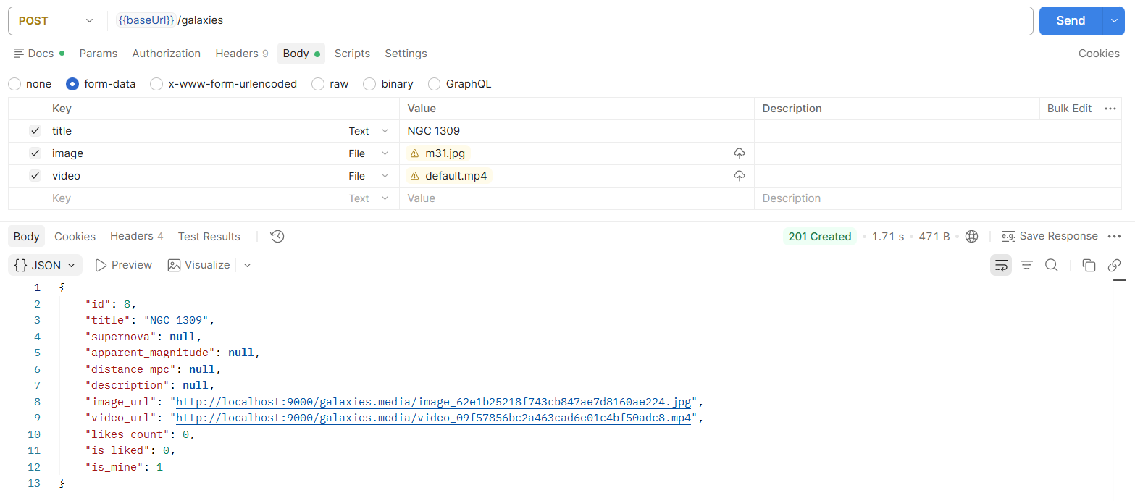
Рисунок 4 — кнопка «Далее»: переданы только название, фото и видео; остальные поля null
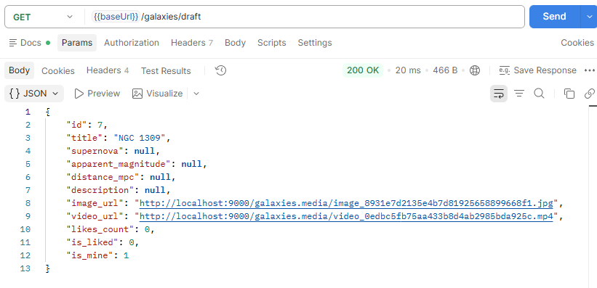
Рисунок 5 — поля черновика после «Далее»
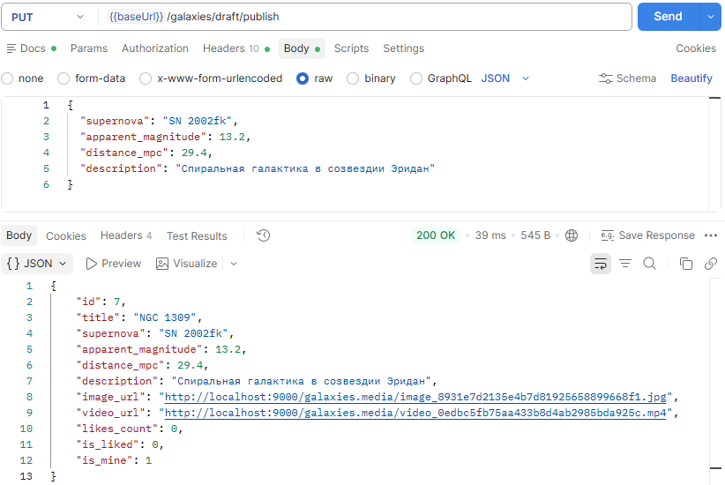
Рисунок 6 — кнопка «Опубликовать»: поля формы в теле PUT-запроса, в ответе они заполнены
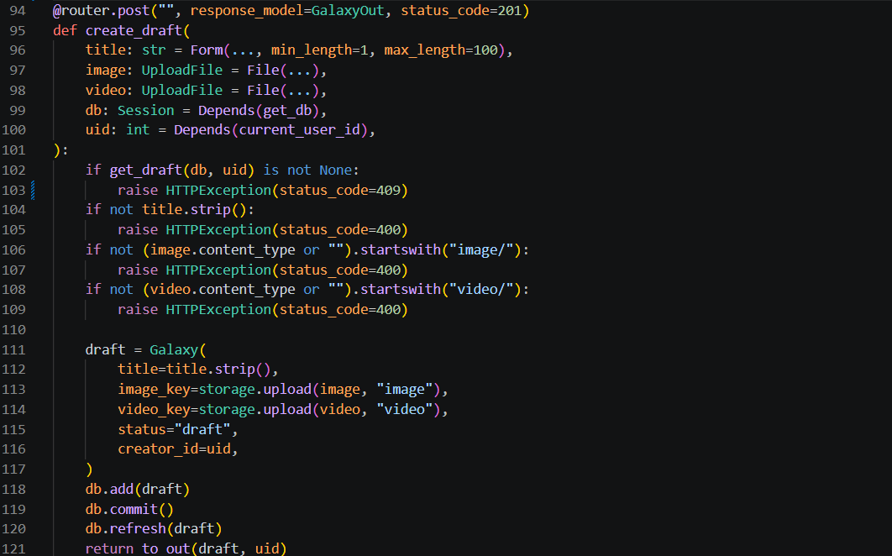
Рисунок 7 — код метода «Далее» (create_draft): только title, image, video
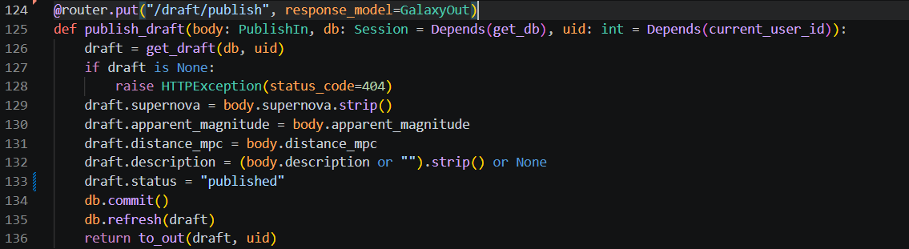
Рисунок 8 — код метода «Опубликовать» (publish_draft): сохраняет поля формы и меняет статус
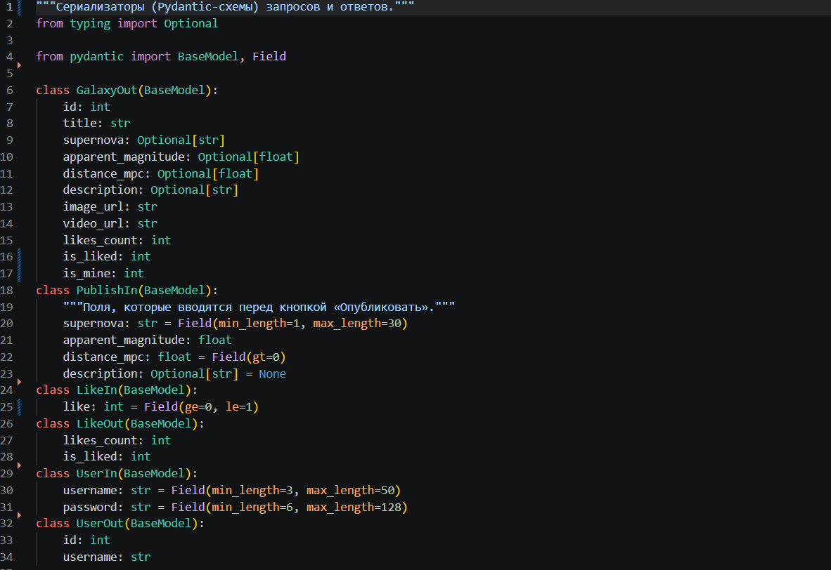
Рисунок 9 — сериализаторы: PublishIn — поля кнопки «Опубликовать»
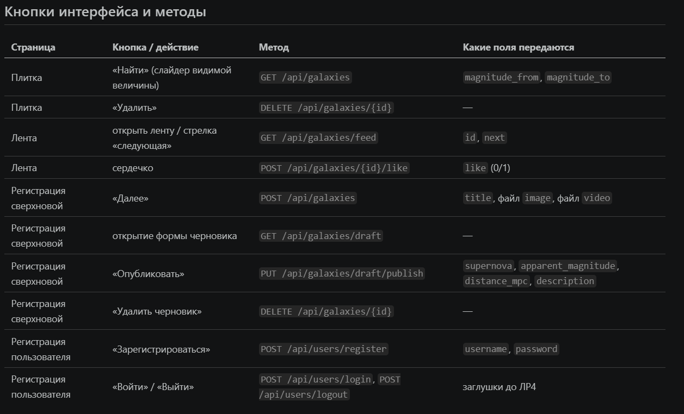
Рисунок 10 — таблица соответствия кнопок и методов в README

4. Читаемые скриншоты
Замечание преподавателя: «скрины нечитаемые»
Что сделано. Все скриншоты сняты заново: с увеличенным масштабом и только с нужной областью — адрес запроса, тело запроса и ответ с кодом. Отчёт со скриншотами (файл Skrinshoty_LR3_galaxy.docx) полностью заменён.
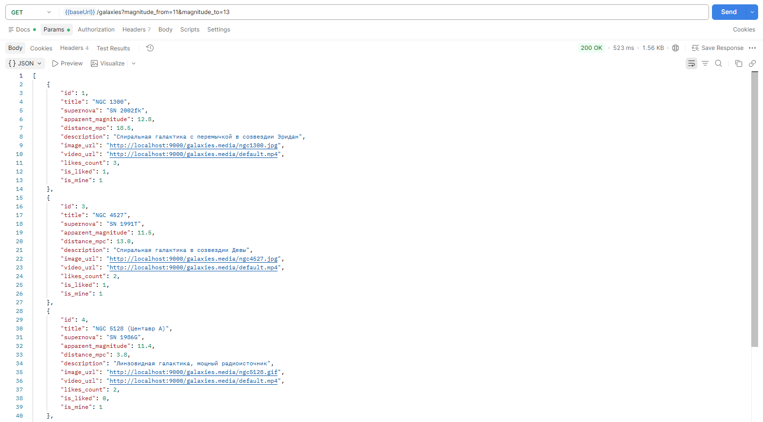
Рисунок 11 — пример скриншота: фильтр по видимой звёздной величине и ответ сервера

5. ER-диаграмма (draw.io)
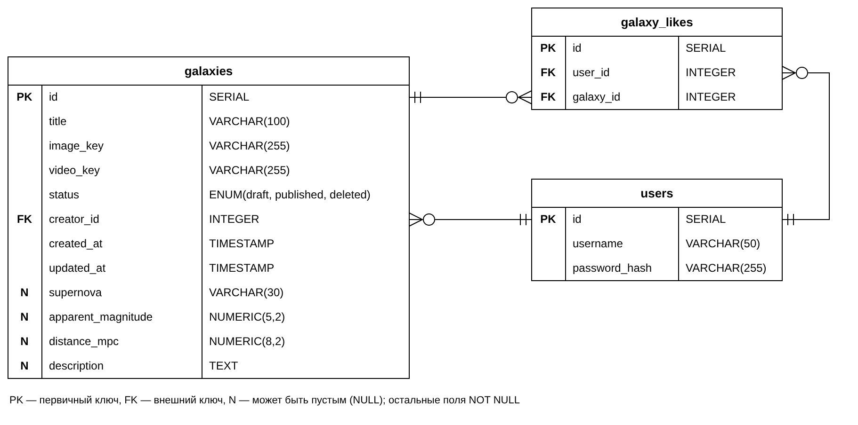
Рисунок 12 — исправленная ER-диаграмма

5.1. Переименование
Замечание преподавателя: «переименовать galaxies»
Что сделано. На диаграмме таблицы galaxies, galaxy_likes (поле galaxy_id) и users (рисунок 12).

5.2. Сетка
Замечание преподавателя: «убрать сетку»
Что сделано. Сетка в draw.io выключена, на картинке диаграммы её нет.

5.3. Связи
Замечание преподавателя: «связи ровные сделать»
Что сделано. Таблицы выровнены так, что связи galaxies.id → galaxy_likes.galaxy_id и users.id → galaxies.creator_id идут ровными горизонтальными линиями, а связь users.id → galaxy_likes.user_id — прямыми углами справа. Использована нотация «вороньей лапки»: один — ноль или много.

5.4. Пароль
Замечание преподавателя: «почему пароль не обязательный?»
Что сделано. Поле users.password_hash объявлено NOT NULL в БД (рисунок 1) и в модели. В insert-скрипте у каждого пользователя задан хэш пароля, новый пользователь регистрируется только с паролем.
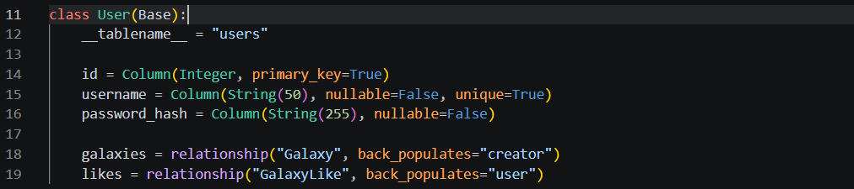
Рисунок 13 — модель User: password_hash обязательный

5.5. Видимая звёздная величина
Замечание преподавателя: «видимая величина назови правильно»
Что сделано. Поле называется apparent_magnitude — видимая звёздная величина сверхновой (m). Используется в БД, модели, сериализаторах и фильтре списка (рисунки 1, 2, 11).

5.6. Дата обновления
Замечание преподавателя: «где дата обновления»
Что сделано. Добавлено поле updated_at TIMESTAMP NOT NULL. Его обновляет триггер trg_galaxies_updated_at при любом изменении записи. В выборке видно, что у опубликованной и удалённой галактик дата обновления позже даты создания.
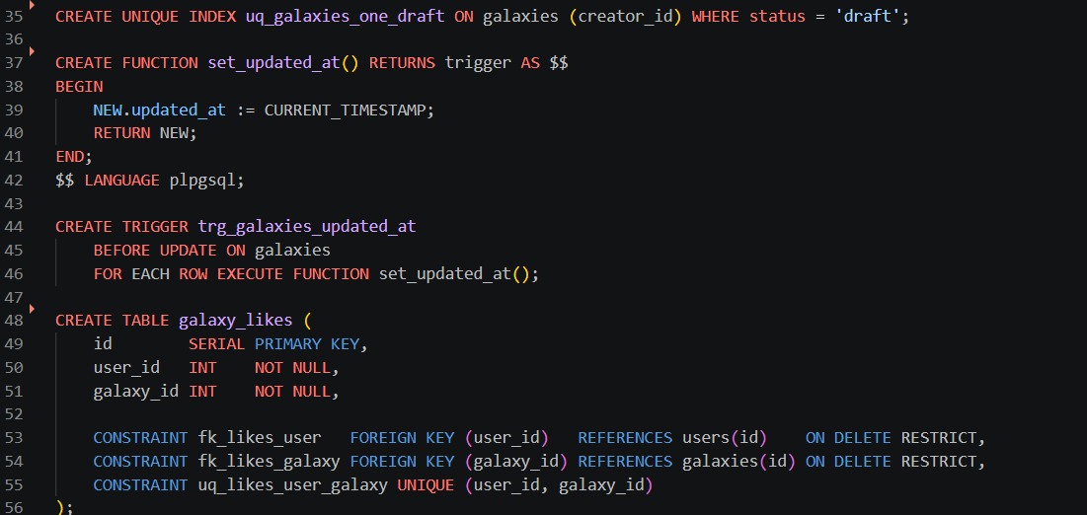
Рисунок 14 — триггер даты обновления, индекс «один черновик», таблица galaxy_likes
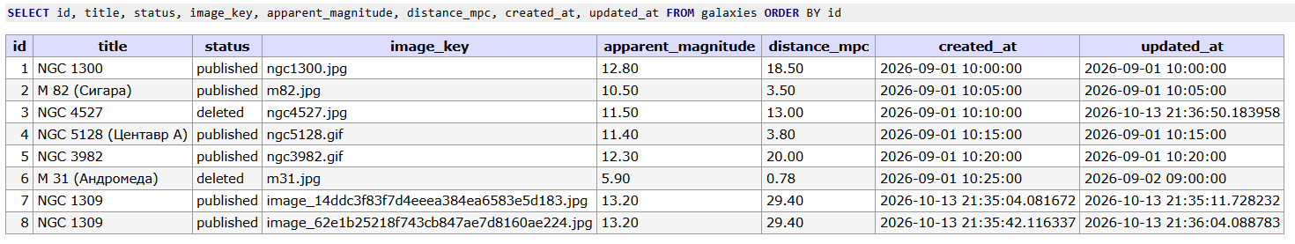
Рисунок 15 — данные после запросов: created_at и updated_at заполнены

5.7. Название
Замечание преподавателя: «почему название не обязательное»
Что сделано. Поле title объявлено NOT NULL и не может быть пустой строкой (chk_title_not_blank). Название передаётся уже на кнопке «Далее», поэтому оно есть даже у черновика (рисунки 1 и 4).

6. Диаграмма классов

6.1. Размер и страницы
Замечание преподавателя: «под А4 ужас пустоты. СТРАНИЦЫ по теме, Перенос текста страниц сделать»
Что сделано. Диаграмма занимает весь лист А4. Страницы названы по теме: «Лента галактик», «Каталог галактик (плитка)», «Регистрация сверхновой (добавление)», «Регистрация пользователя». Для названий и текста страниц включён перенос.

6.2. Страницы как классы
Замечание преподавателя: «страницы сделать классами с 2 полосками»
Что сделано. Каждая страница — класс с двумя полосками: заголовок, поля (что показывает страница) и операции (кнопки и методы API, которые они вызывают). Связи: страницы → интерфейсы API → наборы методов → модели → таблицы БД.
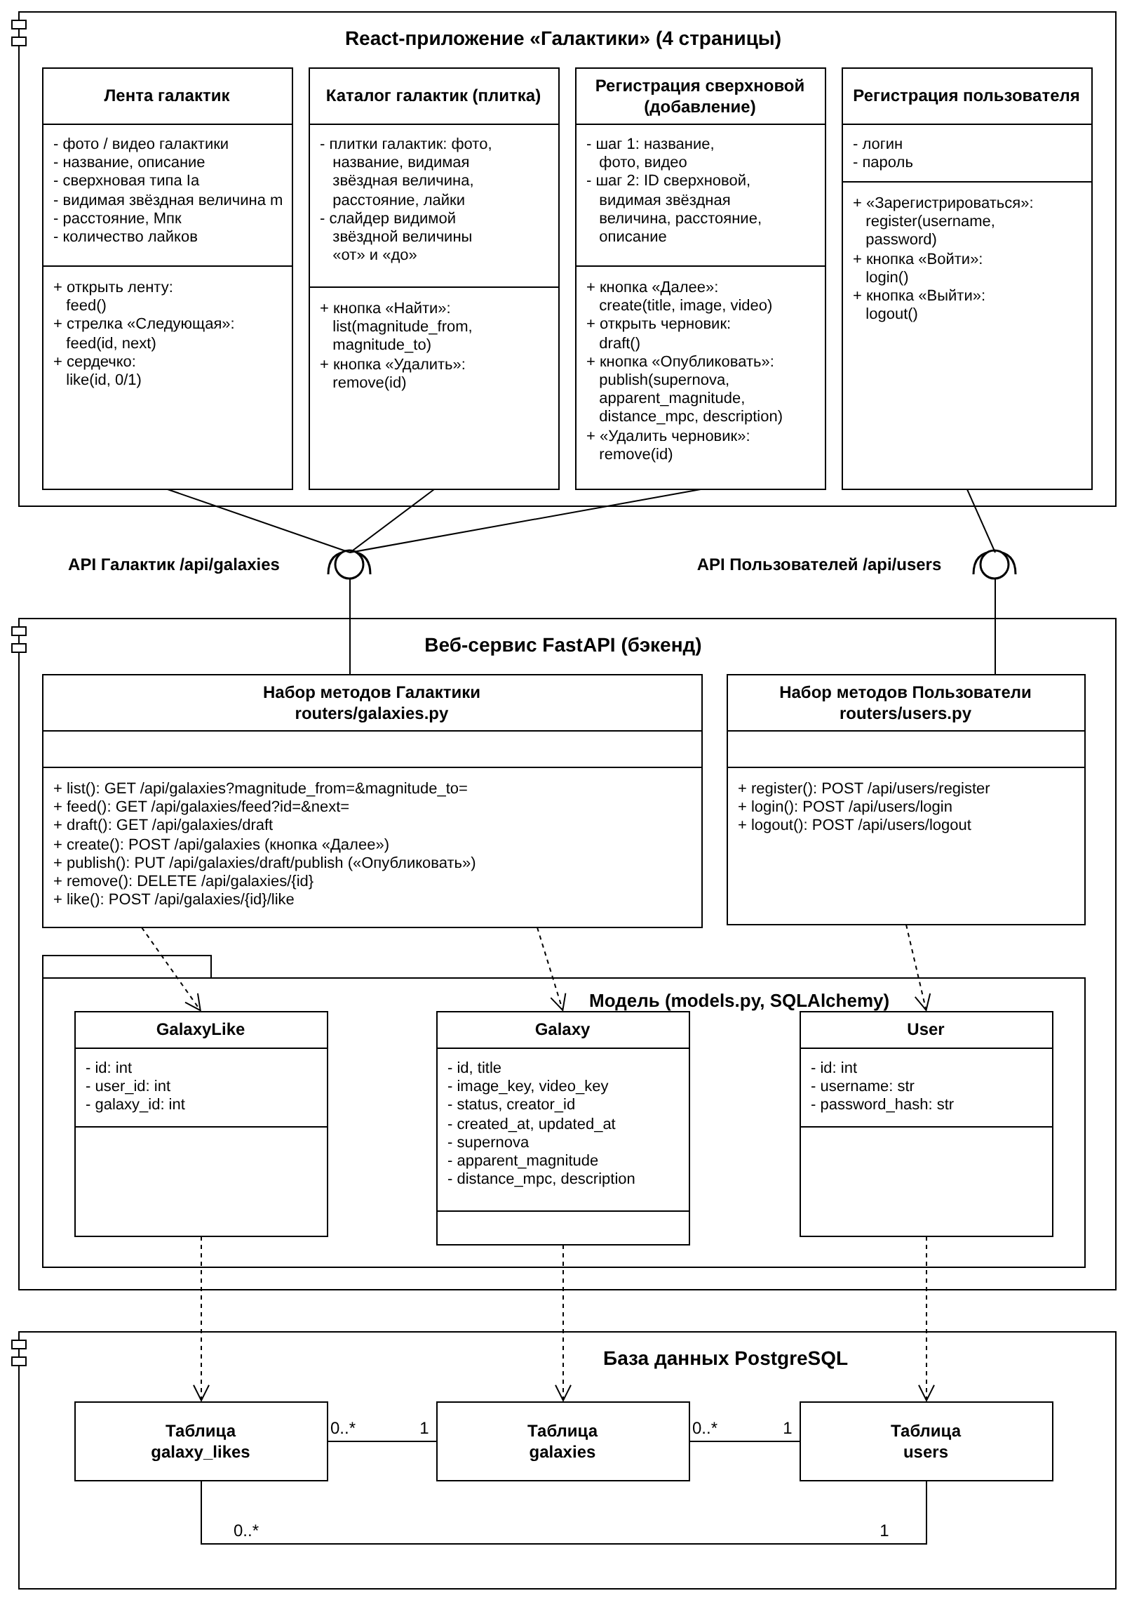
Рисунок 16 — исправленная диаграмма классов

7. Поля по теме и фильтрация
Замечание преподавателя: «поля по теме: видимая величина и расстояния. Фильтрация по видимой величине»
Что сделано. Поля по теме — видимая звёздная величина apparent_magnitude и расстояние distance_mpc. Список галактик фильтруется по видимой звёздной величине параметрами magnitude_from и magnitude_to (рисунок 11).

